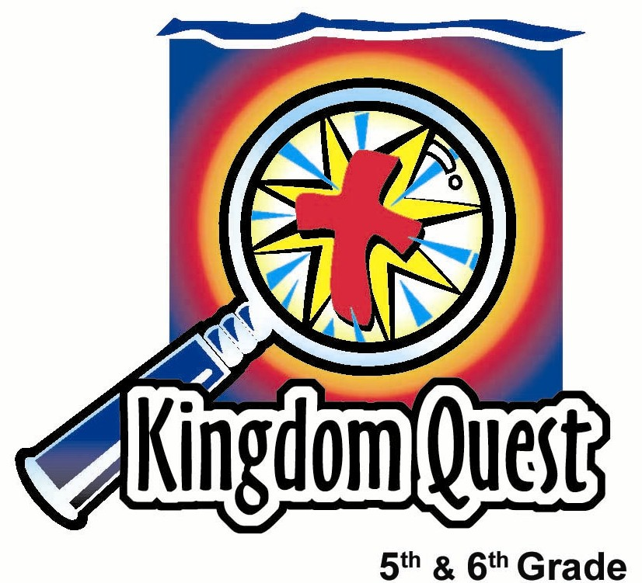
日期：_________________________
系列：圣经里的少年英雄 （九月- 十一月）
第2年, 第17课

沙得拉，米煞，亚伯尼歌——防火的信心

学习重点：*当是时候为自己的立场站立起来时，信靠耶稣。
*在整个课堂中重复这句子。

圣经事件：但以理1和3，沙得拉，米煞和亚伯尼歌拒绝跪拜一个偶像。

主要经文：历代志下20：17，“要摆阵站着，看耶和华为你们施行拯救。。。不要恐惧，也不要惊慌，明日当出去迎敌，因为耶和华与你们同在。”

以赛亚书 43:1-2，“。。。你不要害怕，因为我救赎了你们。我曾提你的名召你，你是属我的。。。你从水中经过，我必与你同在。你逿过江河，水必不漫过你。你从火中行过，必不被烧，火焰也不着在你身上。”

我们会帮助孩子们了解：
- 沙得拉，米煞和亚伯尼歌如何为神站立起来且从火坑里被救出来的圣经事件。
- 同级压力有时会使孩子跪下于消极的榜样，但基督会帮助他们站稳他们的立场。
- 透过在基督里的信心，我们站在神的应允里。这使我们更容易为他站立起来。

我们会帮助孩子们感觉：
- 有信心为自己的信仰勇敢地坚持立场。
- 从他们的基督徒同党受到神圣支持的鼓励。

我们会帮助孩子们实行：
- 玩个热身游戏，游戏中他们需要彼此依靠来坚持立场。
- 参与一部戏剧，有关三位少年人为他们的信仰坚持立场。
- 做个手艺 来提醒他们耶稣会帮助他们坚持立场。
- 讨论一些他们面对或即将面对的同级压力的状况，且会促使他们信靠耶稣并坚持各自的立场。
课程指南

分站 | 页数 # | 活动心得 | 所需教材
小组  热身  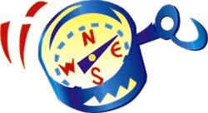 | 3 | 孩子们参与一个活动，活动中他们必须彼此支撑来尝试站立起来。他们讨论他们可以如何在面对同级压力是坚持各自的立场。 | - 没有
大组   | 4  8  13 | 纵览  观众参与的戏剧： 少年英雄：沙德拉，米煞和亚伯尼歌——防火的信心。这互动性的综艺节目介绍各种少年参赛者参与一个信仰有关的才华比赛。沙德拉，米煞和亚伯尼歌的圣经事件将透过观众的参与而呈现出来。  少年证人：一位少年来宾和模范生可以分享他如何面对同级压力，尤其在传福音方面的问题，以及如何做对的事情即使不是最出名的选择。 | 乐器：  - 小笛  - 平锅和木勺（鼓和鼓槌）  - 玩具喇叭  - 口琴  - 弦乐器  - 铃鼓，等  服饰 :  - 三个墨镜  - 三顶帽子或其他“酷”的装饰  教书道具：  - 20尺的卷尺  - 电筒或打火机来象征火
小组应用   | 4  5 | 学生会复习和应用学过的教材并且做个J字母的站架。他们将选择一个经文来帮助提醒他们这课的观念。  有关手艺，见附录  金句学习  “进入经文里”  约翰福音1：12将在第15课到第18课被重复以致孩子们能肯定和得安全感知道他们身为神的儿女的身份。 | - 给每个孩子在8 ½” X 11”的马尼拉卡上的“J” 字母 (附录 A)  - 给每个学生半张的硬纸卡  - 在颜色纸或标签上印着“当要坚持立场时，依靠耶稣”。  - 各种经文来选和写在手艺上 (附录 B)  - 马可笔，糨糊，金粉等来布置  - 四粒网球  - 雨伞  - 胶带
小组热身：15 分钟
目标：对准正确的焦点! 建立关系及帮助新来的小朋友感觉到自然。进行一些学习预备活动以帮助你的小组对准课程的焦点。

孩子们聚集时：重听上星期背诵的经节，发经文固本给背诵经文者，并分发固本给那些记得带圣经，及邀请新朋友来的学生。

被注：注意那些因为身体的障碍或所穿的衣服而选择不参与这活动的孩子。试给他们做鼓励的角色，来给他们的朋友劝告以帮助协调活动，或揭晓赢家。

叫孩子们找个伙伴，背对背坐着，手臂紧扣在一起，然后尝试一起站起来。主要重点是孩子们要找到适当的你推我拉的力度来向后面施加适当的压力以致双方都能容易地站立起来。

当两人队伍成功示范这活动后，尝试用三个人，接着四个，最后看看整组人是否可以成功一起站立起来。游戏和嬉笑都结束后，讨论以下问题：

述说一个时候，你因为作了对的事情而其他人都不选择如此作，就被他人弄得难堪。他们可能取笑或讽刺你因为你做对的事情。

述说一个时候你很难为耶稣站立起来或你因告诉其他人有关基督而收到不好的评语。

孩子们会喜欢听你本身的故事。.

今天的圣经事件讲述一些少年人为他们对神的信仰承受压制并坚持为神站立起来。我们也会学习 *当是时候为自己的立场站立起来时，信靠耶稣。
大组综览: 20-30分钟
目标：帮助孩童遵守圣经的教导。用创意的方式呈献圣经的事迹。帮助孩童学习诠释所要传达的信息。

观众参与的戏剧：少年英雄：“沙得拉，米煞和亚伯尼歌——防火的信心” 这互动性的综艺节目介绍各种少年参赛者参与一个信仰有关的才华比赛。沙德拉，米煞和亚伯尼歌的圣经事件将透过观众的参与而呈现出来。

少年证人：一位少年来宾和模范生可以分享他如何面对同级压力，尤其在传福音方面的问题，以及如何做对的事情即使不是最出名的选择。 他可以讲述他如何不选择跟随在学校，活动，或与朋友时面对的同级压力。

小组应用: 20-25 分钟
目标：帮助孩子们找出圣经事迹在他们的生命中意义. 使用不同问题激发讨论但是不须被限制。让圣灵引导你。加入你的信仰经历中的个人例子。在你身上基督如何的运行将留给孩子们的生命不能磨灭的印象。

使用你的圣经! 孩子们需要学习如何寻找经文章节以及能够及时跟上正被读出来的经文。在课堂结束之前和他们有一段有素质的祷告时间

评论问题：发生了什么事？
叫孩子们参阅圣经里的但以理书3章。

尼布甲尼撒王建了什么东西来象征自己是神？ (但以理书3：1。一个金像，高六十肘，宽六肘。)

他给于城市的人下令什么指示来通知他们是时间跪下敬拜他？(但以理书3：5。各样乐器将响起。)

那些不愿意向他的金铜像跪下的人收到什么样的惩罚？(但以理书3：6。他们都被扔在烈火的窑中。)

沙得拉，米煞和亚伯尼歌不肯跪拜偶像。当被带到尼布甲尼撒王面前并受他威胁时，他们如何反应？(但以理书3：17-18。他们说他们所侍奉的神能将他们从烈火的窑中救出来，即或不然，他们也绝不侍奉其他神，也不敬拜王所立的金像。)

解说问题：这是什么意思？
你觉得那些迦勒底人为什么向尼布甲尼撒王控告沙得拉，米煞和亚伯尼歌不愿跪拜他的金像？（但以理书3：8。他们可能出于妒嫉因这些犹太人被选来管理巴比伦省事务正如在但以理书3：12所记载。）

你觉得这事为什么惹了尼布甲尼撒王？(他可能看好这些年轻人且不想惩罚他们。或许他过于自傲，直到不能明白他们为什么不尊崇他的指令。)

你觉得沙得拉，米煞和亚伯尼歌不愿跪拜他的金像时，尼布甲尼撒王为什么要把窑烧热比寻常更加四倍？(他可能非常生气。或许他不想给机会让真正神拯救他们。他过于自傲，想展示他有多权力。)

你觉得沙得拉，米煞和亚伯尼歌为什么会被拯救？(他们为了他们的信仰站立起来而神忠实于他们。神显现他的能力以致他人能相信。)

神如何显示他是威武强大的？(但以理书3：22，25，27 。虽然沙得拉，米煞和亚伯尼歌被捆起来扔进窑里，而且抬他们进窑的人也因窑火甚热而死亡，沙得拉，米煞和亚伯尼歌在火中没有捆绑地游行，且从火中出来时，头发也没有烧焦，衣裳也没有变色，并没有火燎的味道。)

应用问题：这对我有何意义？
一边做以下手艺，一边讨论以下问题。

你觉得有些人为什么要因我们的信仰而恐吓我们？会不会与尼布甲尼撒王和他的迦勒底人生气沙得拉，米煞和亚伯尼歌的原因相同？

你觉得在焚烧的火炉内的第四个人是谁，那位尼布甲尼撒王称为像“神仙的儿子”的人？（有些学者相信这是未诞生的耶稣） 我们可以从这学习些什么？（无论我们在“焚烧的火炉内”，神依然会与我们同在。）

今天的主要经文来至于以赛亚书43:1-2，记载说，“。。。不要害怕，因为我救赎了你；我曾提你的名召你，你是属我的。。。你从火中行过，必不被烧，火焰也必不着在你身上。”

当你没有勇气为对的事情站立起来，神的这承诺给你何感觉？

神永远都控制一切。沙得拉，米煞和亚伯尼歌知道神有能力拯救他们但也说若神选择不拯救他们，他们仍然会忠于他。

我们可以相信神会遵守他的诺言因为他如此爱我们，甚至差自己的独生子为我们死。他已藉着耶稣的宝血救赎我们，而当我们相信这时，我们属于他。

你可以想其他为他们的信仰站立起来却受苦或死亡的人吗？神仍然与他们有关吗？你觉得神如何利用这情况？(其他人可能因为这些勇士即使面对死亡仍然信靠主的精神而来到认识基督。)

死亡对于基督徒是件坏事吗？(虽然是很可怕的事，我们可以有安慰知道若我们相信耶稣为我们的救主，我们过世的时候会上天堂与他同在。这仍旧是个好的结局。)

若你处于一个面临生活或死亡的情况，而选择是为自己的信仰坚持立场或撒谎来救你自己的生命，你会选择什么？讨论。

愿我们大家都不会遇到那情况。但是，你现今是否正面对一些事情你必须为你的信仰站立起来吗？或许你预测你在将来会面对的情况？讨论。

你是否明白神能拯救我们脱离困境，但即使他不，我们还可以相信他这理论吗？

手艺：
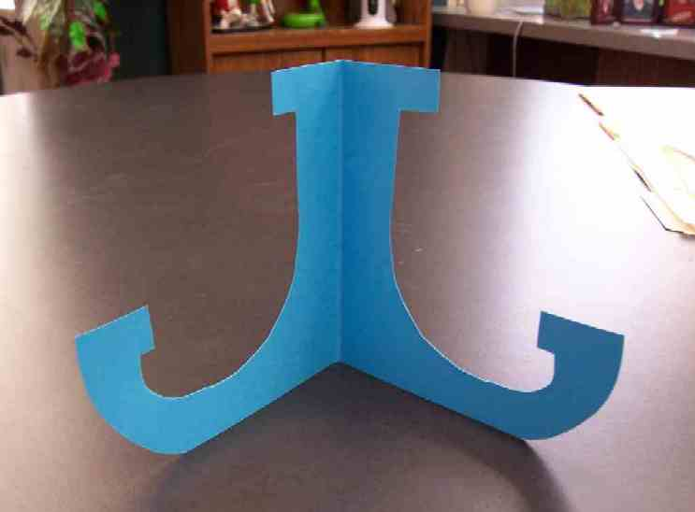
所需教材：给每个孩子在8 ½” X 11”的马尼拉卡上的“J” 字母 (附录 A)，给每个学生半张的硬纸卡，在颜色纸或标签上印着“当要坚持立场时，依靠耶稣”，各种经文来选和写在手艺上 (附录 B)，马可笔，糨糊，金粉等来布置。

剪出“J”字母的站架。教孩子们把它折成一半以致它能站立起来。当折起来时，会是个 “J”字母。告诉孩子们这站架象征耶稣而*当是时候为自己的立场站立起来时，他们能信靠耶稣正如这卡会靠在这站架上。

做这卡时，让孩子们把学习重点贴纸粘在硬纸卡的上半端。然后让他们从附录B 选一段经文把它抄在硬纸卡上，接着用马可笔，浆糊，金粉等来装饰该卡。(让孩子们收留圣经经文选择在他们圣经里以致将来作参考。)

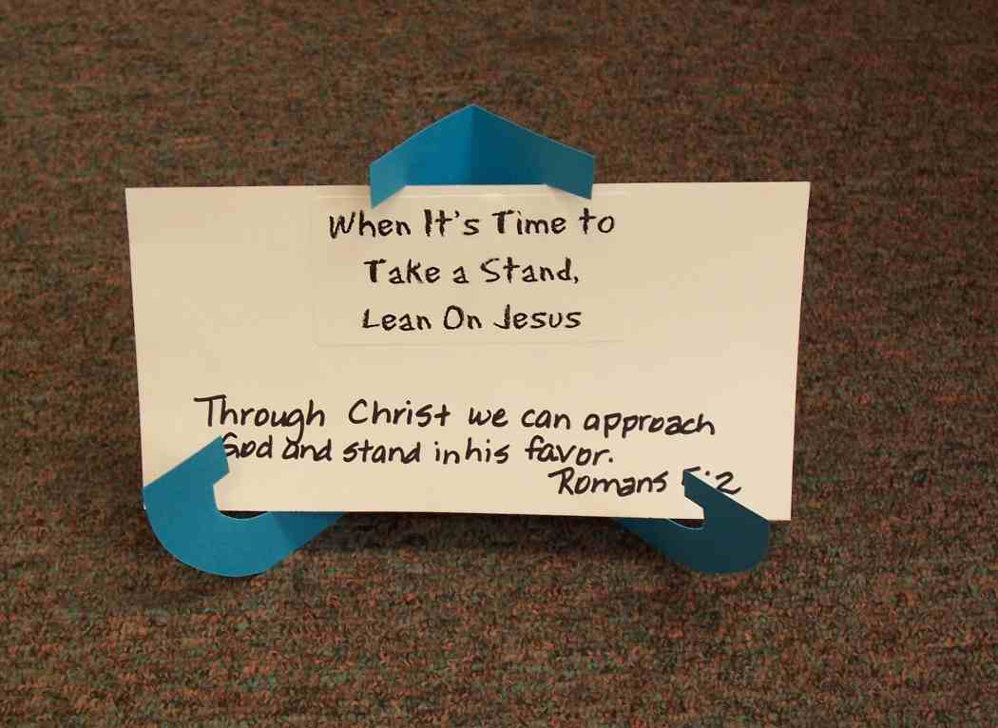
以以下片断作结论：

今天的另一段主要经文来自于历代志下20：17，“要摆阵站着，看耶和华为你们施行拯救。。。不要恐惧，也不要惊慌，明日当出去迎敌，因为耶和华与你们同在。”

今天我们学习*当是时候为自己的立场站立起来时，我们可以信靠耶稣。他会永远与我们同在。

金句学习: 5 分钟
目标：帮助孩子背诵及熟悉经文。使用有创意的方法帮助孩子享受在小组中的金句学习。

所需教材：四粒网球，雨伞，马可笔和胶带

金句：约翰福音1：12 ~ “凡接待他的，就是信祂名的人，祂就赐他们权柄作神的儿女。

金句学习：“进入经文里”
把雨伞打开然后倒着摆放在房中间。用胶带在离雨伞约10尺的地上做四个记号给孩子们扔球。游戏的宗旨是要抛网球，让它在地上弹跳一次，再给它进入雨伞里。把孩子们分成两组然后从每一组里选两位选手。把选手设置在每一个起点。给每个选手一粒网球。当你给出指示时，选手要先一起背诵金句。除非他们能准确地背诵金句，否则选手们不能开始游戏。进到雨伞里的球将获得一分。从雨伞里滚出去的球不会得到任何分数。为第一组人记下分数。选组里的另外两位孩子来重复游戏。玩几轮以致所有孩子能背诵金句。

结束祷告：
求主赐力量面对所有很难为我们的信仰站立起来的时刻。求神与孩子们同在因这事可能发生于他们的将来。但最重要的事，称颂和感谢神因赐这时间让大家一起学习和处于他的话语里。提醒孩子们他们对教会里学和做事的热情和兴奋度是有传染性的并祷告他们会觉得容易与他人分享。

大组呈现

少年英雄：沙得拉，米煞和亚伯尼哥。。。防火的信心
观众参与的戏剧

道具
乐器：
- 小笛
- 平锅和木勺（鼓和鼓槌）
- 玩具喇叭
- 口琴
- 弦乐器
- 铃鼓，等
服饰 :
- 三个墨镜
- 三顶帽子或其他“酷”的装饰
教书道具：
- 20尺的卷尺
- 电筒或打火机来象征火乐器：

所需志愿者:
- 来参与在古怪乐器队的人
- 演员来饰演沙得拉，米煞和亚伯尼哥

大组呈现着在课室前呈现这故事，在台的一边站着沙得拉，米煞和亚伯尼哥而在另一边是所组织的乐队。为融入观众的参与，他会给言语上的指示来提示观众重复话语。

这设置会拟造一个综艺节目，呈献不同的少年参赛者参与一个才能比赛。用在观众里的孩子为参赛者。所有观众都有很容易扮演的角色。鼓励其他教师一起参与。

介绍主持人——杰程：

女士们，先生们，欢迎！我是你的主持人，程。姓杰——杰程。今天我们少年偶像的参赛者是一组人——圣经里的三个人。他们的名字是沙得拉，米煞和亚伯尼哥。这几位少年人不单单是青年人，且是整个圣经里很酷的少年之一！ 来让我们从观众里寻找他们。

角色，练习和位置：
我在寻找一位很酷的人。实上我在找三位很酷的人。你们当中是否有很酷的人选或至少能扮酷的吗？

选三位志愿者。给他们每一位一双墨镜，帽子或其他酷的装饰。让他们在台的一边坐在凳子上。

现在我需要志愿者来参与我的乐队。我知道今天观众里有几个音乐天才。在圣经里，他们都玩法国号，笛子，七弦琴，竖琴和古筝，但今天，我只需要你尽所能玩这些有趣的乐器。

选几位志愿者，在他们上前来的时候，交给他们每位一样乐器。叫他们排队在台的另一边，在沙得拉，米煞和亚伯尼哥对面。

乐队，当我讲述这圣经事件时，每当我说“乐队，弹奏吧”，那就是你要弹你的乐器的信号。你只会弹大约10秒钟，直到我用停割的记号来提示你们停止。

示范用手指在颈项处作“割”的信号。

我们来练一练。“乐队，弹奏吧！”。。。然后。。。“停”

沙得拉，米煞和亚伯尼哥，你的角色是当我读一段诗的时候，跟着节拍而弹手指。

示范然后让孩子们练习弹手指。

在观众里的女孩们，你们也有个角色。你们的台词是：“热。。。热-热” (说了第一个“热”的时候，停顿一下，接着两个“热”是连在一起念的。)

既然我们要给它有趣，当一起念的时候，用你们低沉的声音。每当我说“火”这词然后指向你们（若我能记得），你们会知道轮到你们说这台词。即使我忘记指向你们，记得每当我说“火！”这词，你们就得记得你们的台词“热。。。热-热”。来我们练习。

杰程： 火！

女孩们：热。。。热-热。

杰程：男孩们，当我说“跪下”，你们要说“再下。”(用较高的音嗓说“再”然后即刻用低沉的声音完成整句。这听起来会像是你的声音在滑下来。)

来练习你们的台词。

杰程：跪下。

男孩们：再下。

竭诚：我们现在可以开始讲这事件了。

事件陈述：

今天的事件开始于巴比伦的尼布夹尼撒王攻打耶路撒冷。他不单单拿了耶路撒冷的财宝，他也逮捕了一些年轻，健康，聪明，和英俊的男孩来在王宫里服侍。这四个人名字叫但以理，哈拿尼雅，米沙利和亚撒利雅。他们都被赐巴比伦的名字。给与但以利，他赐名伯提沙撒，给于其他三位，他们被取名叫沙得拉，米煞和亚伯尼哥。这是他们的故事：

沙得拉，米煞和亚伯尼哥这一生一直都跟随神的指示和遵守他每一个律法。现今他们被移植到另一个地方，他们被吩咐做他们不习惯作的习俗。例如，他们被吩咐吃他们视为不洁净的食物。他们很有礼貌地拒绝并求允许吃他们各自的食物，理由是他们会更健康。事情就如此发生。他们吃神在圣经里告诉他们该吃的食物。他们跟从神的特别食物计划，并且比王的其他年轻，聪明的顾问来得健康。

尼布夹尼撒王觉得自己很特别。如此特别直到他打算全世界应该敬拜他。所以他就下令建一座由金做成的偶像来象征他。

拿出卷尺。

那偶像比这里到天花板的高度更高。

把卷尺伸到天花板。

事实上，它比几个天花板更高，甚至高过一座十层高的大厦。它是当时世上最高的人造偶像。而每当人民听见法国号，笛子，七弦琴，竖琴，古筝和其他乐器的音响，来自各地和语言的人民就必须跪下。。。

男孩们：再下

。。。来敬拜这金像。来我们看看成功吗。乐队，弹奏吧！

乐队弹。。。停。

我并没有看到有人跪下。可能你必须听完整个事件。

尼布夹尼撒王说如果你不愿意跪下。。。

男孩们：再下

。。。你将用生命来赔罪。事实上，你将被扔进火里。

女孩们：热。。。热－热。

乐队，弹奏吧！

乐队弹起。。。停。

我还是没有看到有人跪下。.

男孩们：再下。

向那三位酷的少年说：
如果当时你们在巴比伦城，人群中只有你们会是没有跪下且站着的，之后你就会被扔进火里。

女孩们：热。。。热-热

事情就发生了，一些与沙得拉，米煞和亚伯尼哥工作的占星学家和顾问不喜欢他们跟随不一样的神。他们不知道神是唯一的真神。但他们想到这会是个很好的机会来除掉他们。所以他们就控告沙得拉，米煞和亚伯尼哥并说：“好王，你岂不是说当我们听到乐队弹奏的时候，我们就得跪下？看这吧！”乐队，弹奏吧！

乐队开始弹奏。。。停。

“沙得拉，米煞和亚伯尼哥还在站着！你不觉得你该把他们扔进火里吗？”

女孩们：热。。。热-热。

他们三位就被带到尼布夹尼撒王面前，有最终的选择。他说，“跪下。。。”

男孩们：再下。

“。。。不然，就进到火里去！”

女孩们：热。。。热-热。

这是他们的回应。

该三位孩子要戴着他们的墨镜。叫他们站起来然后开始跟着节奏弹他们的手指。

介绍沙得拉，米煞和亚伯尼哥。让他们开始跟着节奏弹手指。接着就读以下短诗。

尼布夹尼撒，我们知道你是王。
我们只是少年人，但注意。

那90尺高的偶像，纯粹是个石头，
它并非一位神，它连说话都不能！

你说，“跪下”否着“我们将被烧”
我们说，：决不，即使死也不介意。

但我们的神是真实的，他满有能力拯救我们。
我们会祈求他，我们祷告时他也知道。

所以把你的火窑烧起来吧，因为我们决不跪下，我们要站立起来。

让三位少年回到凳子去。.

听了过后，尼布夹尼撒王非常生气沙得拉，米煞和亚伯尼哥，他脸都变得极红色。他下令把火窑加热七倍。

拿起电筒。

他吩咐他的兵士把沙得拉，米煞和亚伯尼哥捆绑起来然后扔进火窑里。那火甚热直到那些兵士扔他们进入烈火时，都被烧死。

女孩们：热。。。热-热。

过了不久，尼布夹尼撒王感到惊讶。他跳起来说，“刚刚不是只扔三位少年进入火里？”

“是啊”，他的顾问回答。

他说，“但看看，我看见四个人！他们都没有捆绑，自由地在火窑里游行，且没有烧伤。第四个人看似神的儿子！”

尼布夹尼撒王叫他们，“出来” 。沙得拉，米煞和亚伯尼哥就从火窑出来。王就和他的顾问围在一起。他们仔细看他们完全没有被火烧到。

就在这时，尼布夹尼撒王领悟真理并说，“我们称颂沙得拉，米煞和亚伯尼哥的神！他拯救了他们因为他们信任他。他们违背了我并把生命放在线上因他们只单单敬拜他们的神。我今天就下令没有人可以讥笑他们的神，否则他们将被处死刑。”

让孩子们回到观众去然后收集所有道具。

少年见证：
邀请一位少年来讲述他的故事，有关他选择不跟随在学校，活动，或与朋友时面对的同级压力。(简单就好。)

祷告

亲爱的神，感谢你与我们同在在这有趣的时刻让我们学习沙得拉，米煞和亚伯尼哥的圣经事件。他们对你的信任和信心令人惊叹，而我们祷告在面对同样的情况时，我们也能持有如此的态度。在很难做这事时，求你赐我们力量，也帮助我们为我们的信心感到热情且愿意与他人分享。保护我们不需面对如此严苛的试探，但知道透过基督，我们会信靠你和希望能为你站立起来。奉耶稣的名祷告。阿们。

孩子们回到小组做手艺和回答讨论问题时，播放以下首歌。英文歌Hot Hot Hot（热热热）可以在任何 1980年代的舞蹈或运动专辑找到。

第十七课

小组热身：
- 没有

大组：
乐器：
- 小笛
- 平锅和木勺（鼓和鼓槌）
- 玩具喇叭
- 口琴
- 弦乐器
- 铃鼓，等
服饰 :
- 三个墨镜
- 三顶帽子或其他“酷”的装饰
教书道具：
- 20尺的卷尺
- 电筒或打火机来象征火

小组应用：
- 给每个孩子在8 ½” X 11”的马尼拉卡上的“J” 字母 (附录 A)
- 给每个学生半张的硬纸卡
- 在颜色纸或标签上印着“当要坚持立场时，依靠耶稣”。
- 各种经文来选和写在手艺上 (附录 B)
- 马可笔，糨糊，金粉等来布置

金句学习：
- 四粒网球
- 雨伞
- 胶带
附录A: 站架构造

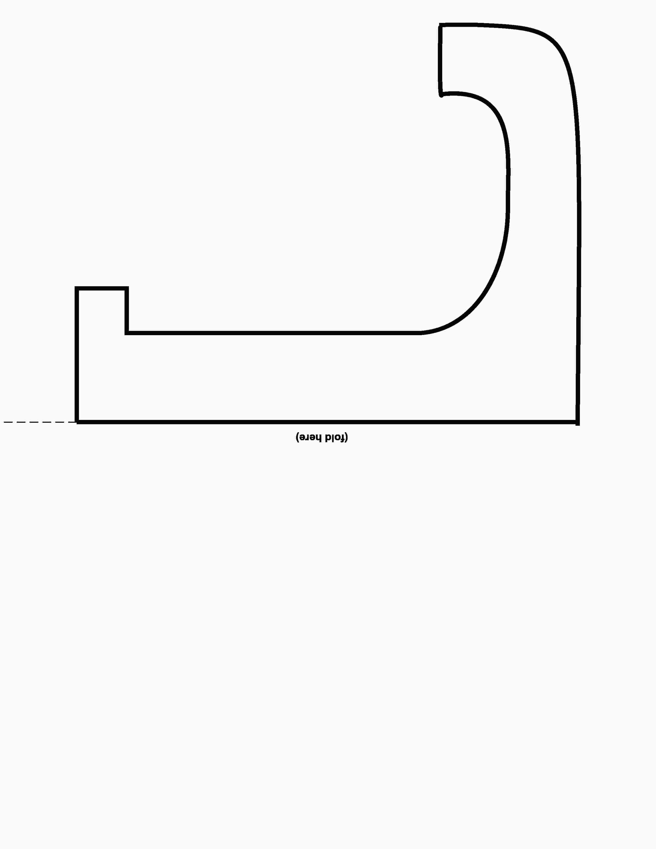

附录 B

圣经经文选择

出埃及记14：13-14
“。。。不要惧怕、只管站住、看耶和华今天向你们所要施行的救恩、因为你们今天所看见的埃及人、必永远不再看见了。耶和华必为你们争战、你们只管静默、不要作声。”

历代志下20：17
“这次你们不要争战、要摆阵站着、看耶和华为你们施行拯救．不要恐惧、也不要惊惶．明日当出去迎敌．因为耶和华与你们同在。”

以赛亚书41：10
你不要害怕、因为我与你同在．不要惊惶、因为我是你的 神．我必坚固你、我必帮助你、我必用我公义的右手扶持你。

以赛亚书41：13
“我耶和华你的 神、必搀扶你的右手、对你说、不要害怕、我必帮助你。”

以赛亚书43：1-2
你不要害怕、因为我救赎了你．我曾提你的名召你、你是属我的。你从水中经过、我必与你同在．你逿过江河、水必不漫过你．你从火中行过、必不被烧、火焰也不着在你身上。

耶利米书1：8
“你不要惧怕他们、因为我与你同在、要拯救你．这是耶和华说的。”

西番雅书3：17
耶和华你的 神、是施行拯救、大有能力的主、他在你中间。

罗马书5：2
我们欢欢喜喜盼望神的荣耀。

以弗所书6：13
所以要拿起 神所赐的全副军装、好在磨难的日子、抵挡仇敌、并且成就了一切、还能站立得住。

附录 C: 手艺模型

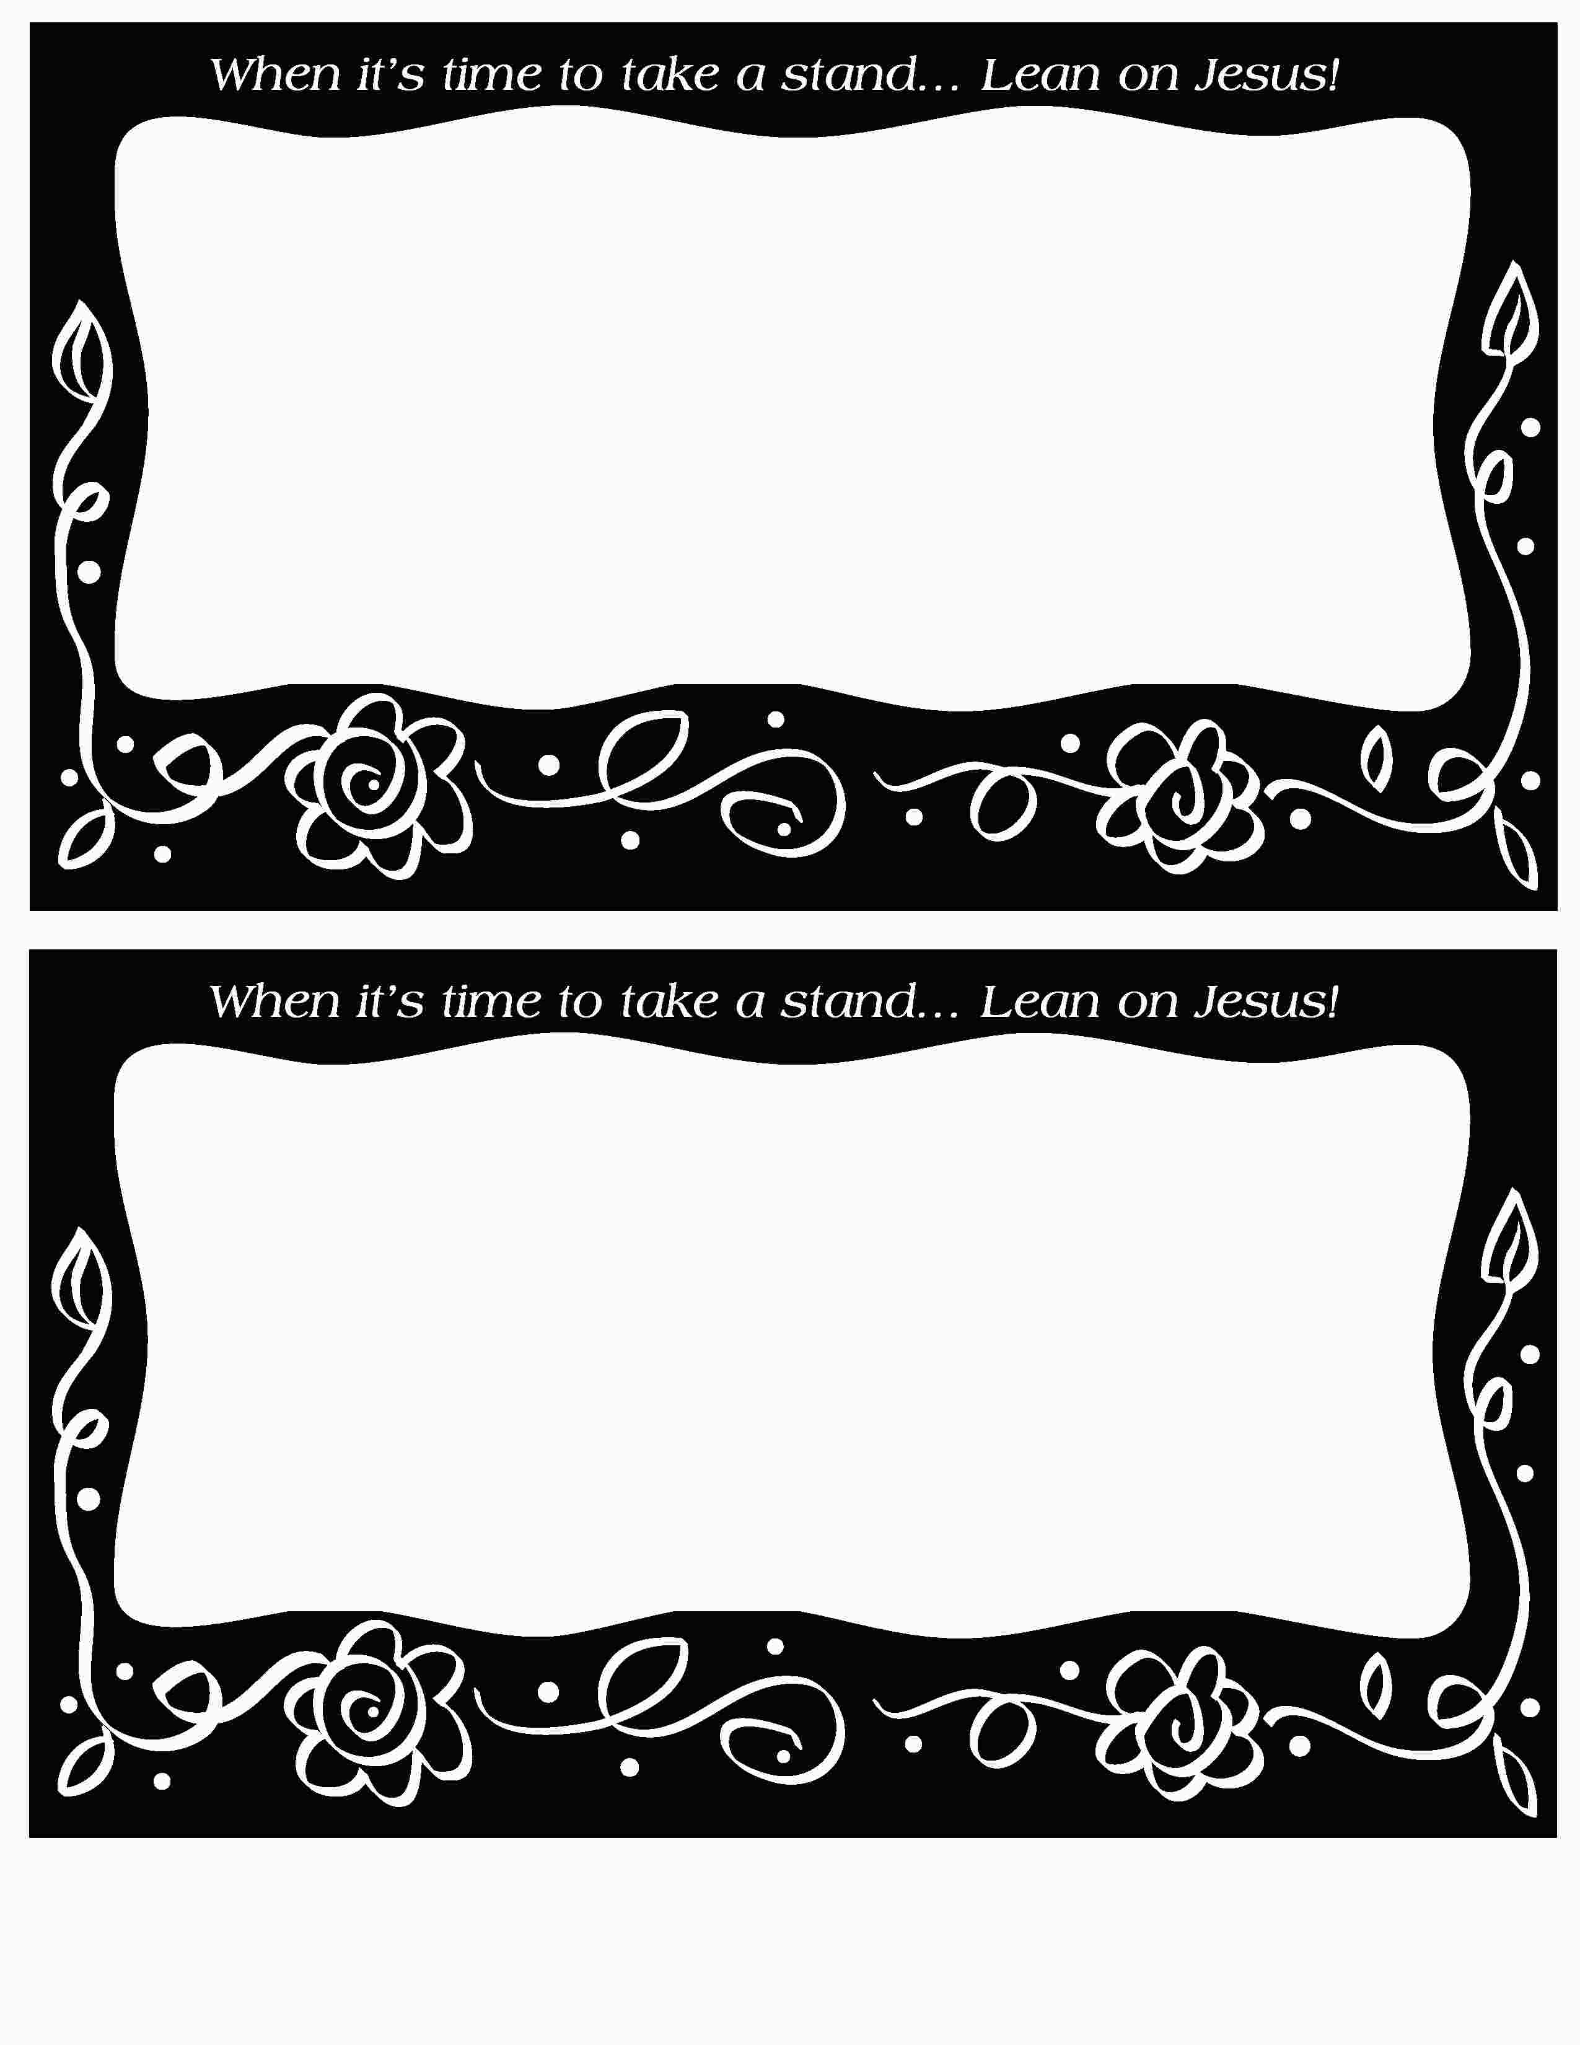
当是时候为自己的立场站立起来时，信靠耶稣。
当是时候为自己的立场站立起来时，信靠耶稣。

